**Keno-pelin maksaminen**

**Veikkaus.fi - palvelussa**

Tekijät

Janne Hakola, Mika Sipola

TIK1SNW



Sisällysluettelo

Tausta 3

Osallistujat ja roolit 4

Sisääntulon kriteerit 4

Työnkulku 5

Aktiviteetit 5

Kaaviot ja kuvat 6

Kuponki 7

Maksaminen 8

Maksettu peli 8

Tausta

Tämän dokumentin sisältö kuvaa prosessia jossa asiakas ostaa ja maksaa ”keno” nimisen pelin Veikkaus oy:n (jäljempänä Veikkaus) internetpalvelussa osoitteessa<http://www.veikkaus.fi/>

Tavoitteena Veikkaus Oy:llä on säilyttää johtava markkina-asema Suomessa. Päämäärään pyritään siten, että pelitarjontaa sekä – palvelua kehitetään jatkuvasti. Uudistumistarve konkretisoituu suurelta osin nimenomaan verkkopalvelun pelitarjonnassa. Osa peleistä perustuu reaaliaikaiseen osallistumiseen esimerkiksi Live-vedon muodossa. Live-vedossa asiakkaalla on mahdollisuus seurata sillä hetkellä pelattavaa, esimerkiksi jalkapallo, peliä jonka aikana pelijärjestelmä tarjoaa tilanteen mukaan muuttuvia kohteita. Kohteina saattaa olla vaikkapa “kumpi saa ensimmäisen erän ensimmäisen maalin”. Ensimmäisen maalin jälkeen kohde vaihtuu “kumpi saa ensimmäisen erän toisen maalin” jolloin valinta tulee tehdä kotijoukkueen, vierasjoukkueen tai “ei maalia” kohteiden välillä.

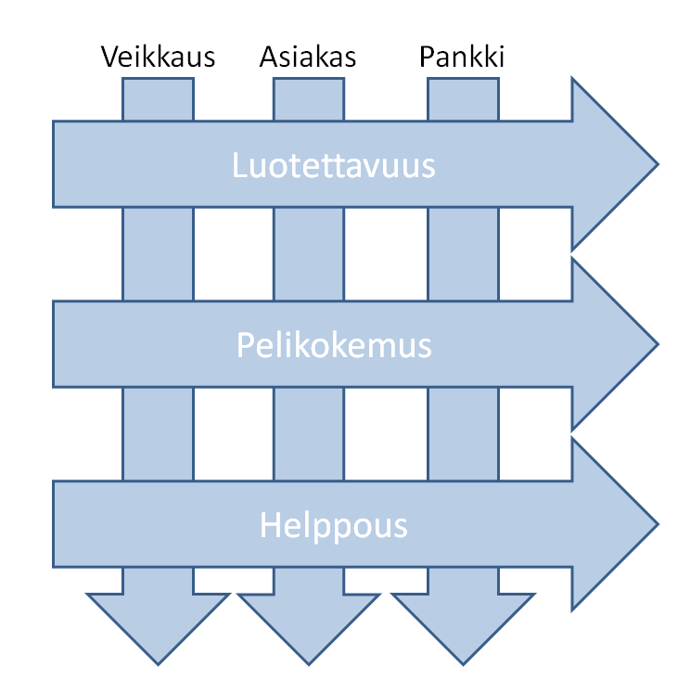  
Tulevaisuuden suunnitelmia: Veikkaus on perustanut vuoden 2011 kesällä Veikkaus Solutions -nimisen tytäryhtiön selvittämään kansainvälisiä liiketoimintamahdollisuuksia. Veikkaus omistaa kaikki yhtiön osakkeet. Yhtiön tavoitteena on yhdessä yhteistyökumppaneiden kanssa saada rahapelilupia eri maista ja näin rakentaa rahapeliliiketoimintaa Euroopan talousalueen ulkopuolella.  
  
*“Veikkauksella on lupa toimeenpanna raha-arpajaisia sekä harjoittaa veikkaus- ja vedonlyöntitoimintaa. Raha-automaattiyhdistyksellä on puolestaan yksinoikeus raha-automaattitoimintaan sekä pelikasinotoimintaan. Fintoto Oy on totopelejä pyörittävä yhtiö, jonka omistaa Suomen Hippos ry.”*  
(<https://www.veikkaus.fi/fi/useinkysyttya?contentid=UKK_VEIKKAUKSEN_ASEMA>)

Osallistujat ja roolit

Prosessin osallisina ovat asiakas, Veikkaus sekä asiakkaan verkkopankki. Asiakkaan vastuulla on siirtää varoja Veikkaukseen perustamalleen käyttäjätilille omalta pankkitililtään. Veikkaus vastaanottaa ja käsittelee asiakkaan rahaliikenteen yhdessä asiakkaan pankin kanssa. Tämän jälkeen asiakkaalla on mahdollisuus suunnitella ja ostaa pelejä Veikkauksen internetsivujen kautta käyttämällä rahaa jonka on tallettanut käyttäjätililleen Veikkauksen palvelussa. Veikkauksen vastuulle jää tarkistaa ja hyväksyä pelaajan pelaaman pelin rekisteröinti, veloitus sekä mahdollisen voiton tai pelipanoksen palautuksen tilittäminen takaisin pelaajan Veikkauksen käyttäjätilille.

Hyväntekeväisyys

Tunnetut suojaukset

Vastuullisuus

Tunnettavuus

Kotimaisuus

Salaus

Luotettavuus

Sisääntulon kriteerit

Jotta asiakas voi pelata Veikkauksen tarjoamia pelejä internetissä, hänen tulee rekisteröityä Veikkauksen internetpalveluiden käyttäjäksi. Rekisteröityessä asiakas ilmoittaa tilinumeron sekä muut yhteystietonsa jonka jälkeen Veikkaus tarkistaa tietojen paikkansapitävyyden. Kun tarkistus on suoritettu onnistuneesti, pelaaja saa käyttöönsä henkilökohtaisen käyttäjätunnuksen sekä salasanan joilla hän voi kirjautua sisään Veikkauksen palveluun.

Onnistuneen kirjautumisen jälkeen asiakas siirtää varoja pankkitililtään Veikkauksen palvelun tililleen internetin välityksellä. Tilisiirron suorittamisen jälkeen pelaajan Veikkaustilille siirtyneen summan pelaaja voi käyttää erilaisten rahapelien pelaamiseen tai siirtää takaisin pankkitililleen. Veikkauksen pelipalvelun rahansiirron minimimäärä on 10,00 € suuntaansa.

Pelaaja voi pelata pelejä korkeintaan sellaisen rahasumman edestä, joka hänellä on käytettävissään Veikkauksen pelitilillään. Pelien hinnat vaihtelevat pelattavan pelin tyypin mukaan. Osa peleistä on kiinteähintaisia (esim. arvat, Lotot) kun taas toisissa peleissä panosta voi säätää itse minimipanoksen ja maksimipanoksen välillä.

Peleissä joissa voittosummat eivät ole vakioita, pelin voittokerroin määrittää mahdollisen voiton suuruuden. Voittokertoimen osoittama voittosumma pyöristetään alaspäin, eli esimerkiksi voittokerroin 3,49 pyöristetään summaan 3,40 €. Kenossa voittokertoimet ovat vakioita, mutta tietyissä tapauksissa pelaaja voikin saada pienemmän voiton, mitä voittokerroin osoittaa. Veikkauksen pelikuvauksissa ilmoitetaan erikoistapausten rajaehdot.

Työnkulku

Keno-rivin pelaaminen vaatii asiakkaalta maksukyvyn lisäksi päätöksen siitä, että minkä tasoista kenoa hän haluaa pelata (tasot 2-10). Valinnan jälkeen asiakas valitsee pelitasonsa osoittaman määrän haluamiansa numeroita väliltä 1-70. Seuraavaksi asiakas valitsee haluamansa panoksen joka vaihtelee 0,50 – 10,00 € väliltä. Vaihtoehtoisesti asiakas voi myös antaa satunnaislukugeneraattorin valita pelattavat numerot. Teoreettisesti suurin mahdollinen voitto on 10,00 € panoksella tason 10 – keno, jolloin voittomahdollisuudeksi muodostuu 2 000 000 €. Pienin mahdollinen voitto on aina peliin sijoitettu summa.

Pelinsä suunnittelun jälkeen asiakkaan tulee ostaa suunnittelemansa peli, jolloin Veikkauksen palvelu vielä varmistaa, että asiakas todellakin haluaa ostaa pelin. Pelin hyväksymisen ja maksamisen jälkeen pelaaja saa varmistuksen pelinsä hyväksymisestä jonka jälkeen pelattu peli on nähtävissä palvelun ”Omat pelit” osiosta. Arvonnan jälkeen pelaaja voi itsekin tarkistaa pelinsä tulokset, mutta se ei ole välttämätöntä, sillä Veikkauksen pelijärjestelmä huolehtii voittojen maksusta automaattisesti.

Peliprosessi etenee siten, että asiakas rekisteröityy ja kirjautuu Veikkauksen pelipalveluun internetissä ja sen jälkeen siirtää varoja pankkitililtään Veikkauksen pelitililleen. Rahansiirron toteuduttua asiakas avaa kenopelin pelikupongin<http://www.veikkaus.fi/> osoitteessa ja valitsee haluamansa pelitason sekä panoksen. Pelitason, pelattavien numeroiden sekä pelipanoksen valinnan jälkeen asiakas maksaa pelinsä jonka arvonta suoritetaan edeltä määrättyinä aikana/aikoina. Mahdollisen voiton pelaaja saa Veikkauksen pelitililleen mahdollisimman nopeasti, usein jo minuuttien sisällä arvonnan suorittamisen päätyttyä.

Aktiviteetit

Prosessin aktiviteetit on selitetty alla olevissa ranskalaisissa viivoissa ja niiden kuvaus näkyy alla olevassa kuvassa.

* Aloitus: aloittaa prosessin kulun
* Rekisteröityminen/kirjautuminen: asiakas kirjautuu pelipalveluun
* Rahan siirto pankista pelitilille: varojen siirto pankkitililtä pelitilille
* Pelin valmistelu: asiakas valitsee haluamansa pelin sekä panoksen
* Pelin hyväksyminen: asiakas hyväksyy valitsemansa pelin
* Lopetus: prosessi loppuu
* Mittaukset: Veikkauksen peli mittaa jatkuvasti pelitilin saldoa

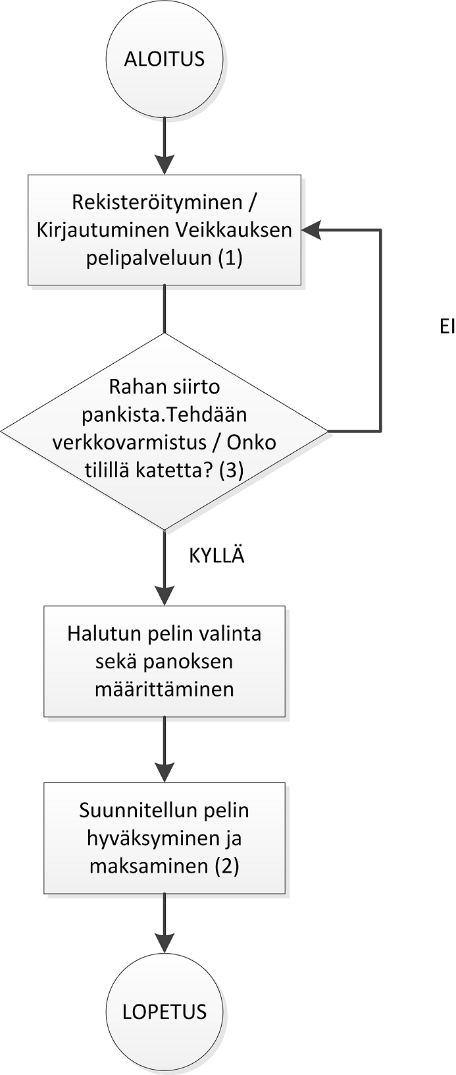Kaaviot ja kuvat

Prosessissa on aloitus joka, kuvataan ympyrällä

MITTAUKSET:

Veikkauksen peli mittaa jatkuvasti pelitilin saldoa

Suorakulmiot kuvaavat toimenpiteinä/aktiviteettejä

Prosessissa nuolella kuvataan työn etenemistä prosessissa

Vinoneliöt kuvaavat

ehtolausetta/kontrollipistettä

Prosessissa on lopetus joka, kuvataan ympyrällä

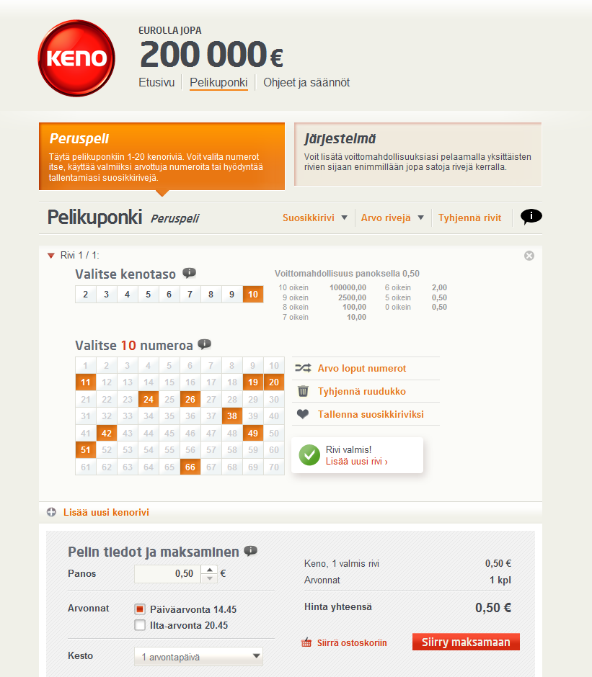

Kuponki

Keno-kuponki ja tason 10-peli arvottuna ja valmiina maksamista varten.

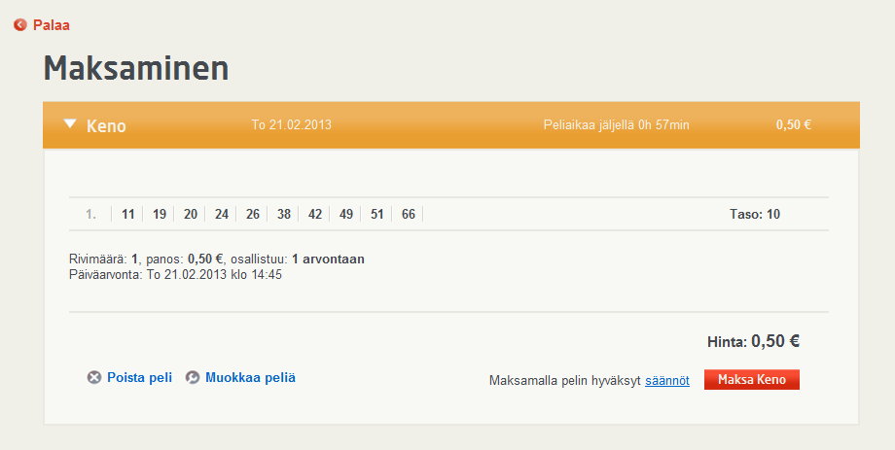

Maksaminen

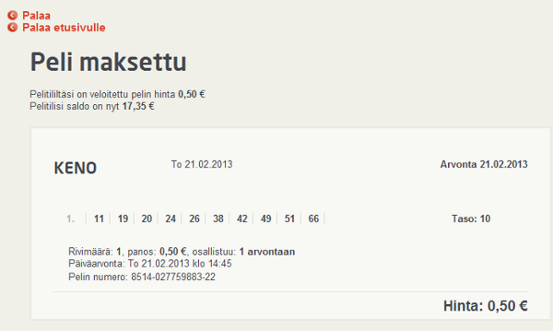  
Tarkastusvaihe, jossa voi vielä perua pelaamisen.

Maksettu peli

Peli on maksettu 50 centin panoksella 10-tasolla.